Во дворе на Новокосинской улице отремонтировали горку
10.01.2022
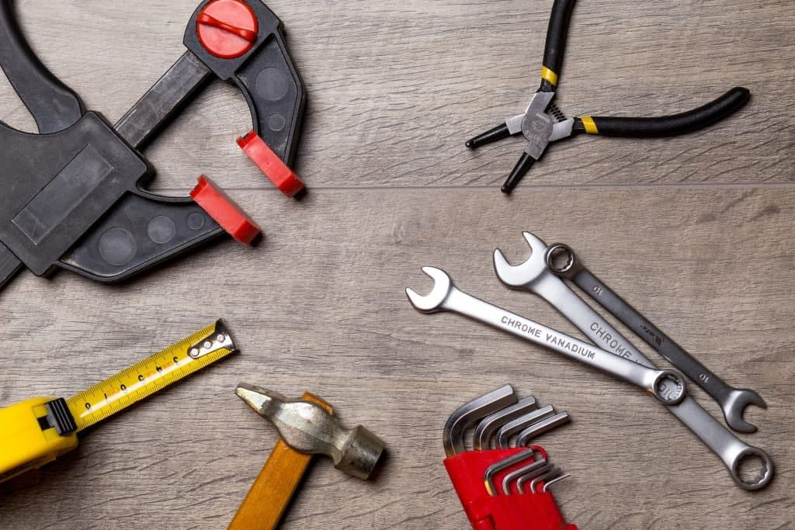
Жительница района Новокосино пожаловалась, что на детской площадке, расположенной во дворе дома 14, корпус 3 на Новокосинской улице сломана горка.
— Повреждена лестница, по которой дети поднимаются на горку, — пояснила женщина.
Как сообщили в ГБУ «Жилищник» Новокосина, сотрудники учреждения уже отремонтировали детский игровой комплекс.
— Повреждение устранено, — рассказали в ГБУ.
Напомним, по всем вопросам жилищно-коммунального хозяйства и благоустройства жители могут обращаться в ГБУ «Жилищник района Новокосино», которое располагается по адресу: улица Суздальская, дом 34а. Телефон: 8 (495) 701-07-35, электронная почта: info@gbunovokosino.ru.

Адрес страницы: http://novokosino.mos.ru/presscenter/news/detail/10520578.html
Управа района Новокосино города Москвы

